Министерство науки и высшего образования Российской Федерации

**Федеральное государственное бюджетное образовательное учреждение**

**высшего образования**

«Владимирский государственный университет

имени Александра Григорьевича и Николая Григорьевича Столетовых»

(ВлГУ)

Кафедра информационных систем и программной инженерии

**Лабораторная работа №2**

**по дисциплине**

**«Основы информационного менеджмента»**

**МЕТОДИКА ОЦЕНКИ ТРУДОЕМКОСТИ РАЗРАБОТКИ ИС/ПО НА ОСНОВЕ ВАРИАНТОВ ИСПОЛЬЗОВАНИЯ**

**Выполнил**:

ст. гр. ПРИ-120

Д. А. Грачев

**Принял**:

Хорошева Е. Р.

Владимир, 2024

ЦЕЛЬ РАБОТЫ

Изучить методику оценки трудоемкости разработки ИС/ПО на основе вариантов использования.

ЗАДАНИЕ

Оценить трудоемкость процесса разработки ИС/ПО выбранной предметной области на основе вариантов использования. Вычисления выполнить в EXCEL.

ВЫПОЛНЕНИЕ РАБОТЫ

1. Определение весовых показателей действующих лиц

Все действующие лица системы делятся на три типа: простые, средние и сложные.

Простое действующее лицо представляет внешнюю систему с четко определенным программным интерфейсом.

Среднее действующее лицо представляет либо внешнюю систему, взаимодействующую с данной системой посредством протокола наподобие TCP/IP, либо личность, пользующуюся текстовым интерфейсом (например, алфавитно-цифровым терминалом).

Сложное действующее лицо представляет личность, пользующуюся графическим пользовательским интерфейсом.

Общее количество действующих лиц каждого типа умножается на соответствующий весовой коэффициент, затем вычисляется общий весовой показатель (табл. 1).

Таблица 1. Весовые коэффициенты действующих лиц

|  |  |
| --- | --- |
| **Тип действующего лица** | **Весовой коэффициент** |
| Простое | 1 |
| Среднее | 2 |
| Сложное | 3 |

В качестве примера рассмотрим систему, позволяющую построить технологический радар (табл. 2).

Таблица 2. Типы действующих лиц

|  |  |
| --- | --- |
| **Действующее лицо** | **Тип** |
| Team-лид | Сложное |
| HR-менеджер | Сложное |
| Соискатель | Сложное |
| Администратор | Сложное |
| База данных | Среднее |

Таким образом, общий весовой показатель равен:

А = 4 х 3 + 1 х 2 = 14.

1. Определение весовых показателей вариантов использования

Все варианты использования делятся на три типа: простые, средние и сложные в зависимости от количества транзакций в потоках событий (основных и альтернативных). В данном случае под транзакцией понимается атомарная последовательность действий, которая выполняется полностью или отменяется. Общее количество вариантов использования каждого типа умножается на соответствующий весовой коэффициент, затем вычисляется общий весовой показатель (табл. 3).

Таблица 3. Весовые коэффициенты вариантов использования

|  |  |  |
| --- | --- | --- |
| **Тип варианта использования** | **Описание** | **Весовой коэффициент** |
| Простой | 3 или менее транзакций | 5 |
| Средний | От 4 до 7 транзакций | 10 |
| Сложный | Более 7 транзакций | 15 |

Для системы, позволяющей построить технологический радар, сложность вариантов использования определяется следующим образом (табл. 4).

Таблица 4. Сложность вариантов использования

|  |  |
| --- | --- |
| **Вариант использования** | **Тип** |
| Открыть систему | Простой |
| Авторизироваться в системе | Простой |
| Создать новый радар | Простой |
| Назначить ответственных лиц, которым доступны функции изменения/добавления/удаления | Средний |
| Добавить новую технологию в список доступных | Средний |
| Изменить технологию | Сложный |
| Изменить информацию о технологии | Средний |
| Удалить технологию | Средний |
| Проанализировать список технологий, добавленный пользователями | Средний |
| Изменить права пользователя на доступ к определенным технологиям | Средний |

Таким образом, общий весовой показатель равен:

UC = 3 х 5 + 6 х 10 + 1 x 15 = 90.

В результате получаем показатель UUCP (Unadjusted Use Case Points):

UUCP = A + UC = 14 + 90 = 104.

1. Определение технической сложности проекта

Техническая сложность проекта (TCF – Technical Complexity Factor) вычисляется с учетом показателей технической сложности .

Каждому показателю присваивается значение Ti в диапазоне от 0 до 5 (0 означает отсутствие значимости показателя для данного проекта, 5 – высокую значимость). Значение TCF вычисляется по формуле



Для системы регистрации получаем:

TCF = 0,6 + (0,01*34) = 20,41.

Расчет TCF представлен на рисунке 1.

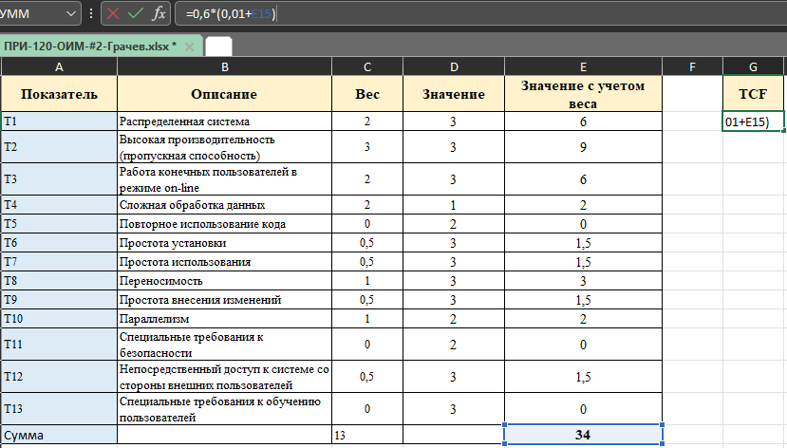

Рисунок 1. Расчет TCF

Таблица 5. Показатели технической сложности проекта TCF

|  |  |  |
| --- | --- | --- |
| **Показатель** | **Описание** | **Вес** |
| T1 | Распределенная система | 2 |
| T2 | Высокая производительность (пропускная способность) | 3 |
| T3 | Работа конечных пользователей в режиме on-line | 2 |
| T4 | Сложная обработка данных | 2 |
| T5 | Повторное использование кода | 0 |
| T6 | Простота установки | 0,5 |
| T7 | Простота использования | 0,5 |
| T8 | Переносимость | 1 |
| T9 | Простота внесения изменений | 0,5 |
| T10 | Параллелизм | 1 |
| T11 | Специальные требования к безопасности | 0 |
| T12 | Непосредственный доступ к системе со стороны внешних пользователей | 0,5 |
| T13 | Специальные требования к обучению пользователей | 0 |

Таблица 6. Показатели технической сложности системы учета оборудования

|  |  |  |  |  |
| --- | --- | --- | --- | --- |
| **Показатель** | **Описание** | **Вес** | **Значение** | **Значение с учетом веса** |
| T1 | Распределенная система | 2 | 3 | 6 |
| T2 | Высокая производительность (пропускная способность) | 3 | 3 | 9 |
| T3 | Работа конечных пользователей в режиме on-line | 2 | 3 | 6 |
| T4 | Сложная обработка данных | 2 | 1 | 2 |
| T5 | Повторное использование кода | 0 | 2 | 0 |
| T6 | Простота установки | 0,5 | 3 | 1,5 |
| T7 | Простота использования | 0,5 | 3 | 1,5 |
| T8 | Переносимость | 1 | 3 | 3 |
| T9 | Простота внесения изменений | 0,5 | 3 | 1,5 |
| T10 | Параллелизм | 1 | 2 | 2 |
| T11 | Специальные требования к безопасности | 0 | 2 | 0 |
| T12 | Непосредственный доступ к системе со стороны внешних пользователей | 0,5 | 3 | 1,5 |
| T13 | Специальные требования к обучению пользователей | 0 | 3 | 0 |

1. Определение уровня квалификации разработчиков

Уровень квалификации разработчиков (EF – Environmental Factor) вычисляется с учетом следующих показателей (табл. 7).

Таблица 7. Показатели уровня квалификации разработчиков

|  |  |  |
| --- | --- | --- |
| **Показатель** | **Описание** | **Вес** |
| F1 | Знакомство с технологией | 2 |
| F2 | Опыт разработки приложений | 2 |
| F3 | Опыт использования объектно-ориентированного подхода | 1 |
| F4 | Наличие ведущего аналитика | 0,5 |
| F5 | Мотивация | 2 |
| F6 | Стабильность требований | 1 |
| F7 | Частичная занятость | 0,5 |
| F8 | Сложные языки программирования | -1 |

Каждому показателю присваивается значение в диапазоне от 0 до 5. Для показателей F1 - F4 0 означает отсутствие, 3 – средний уровень, 5 – высокий уровень. Для показателя F5 0 означает отсутствие мотивации, 3 – средний уровень, 5 – высокий уровень мотивации. Для F6 0 означает высокую нестабильность требований, 3 – среднюю, 5 – стабильные требования. Для F7 0 означает отсутствие специалистов с частичной занятостью, 3 – средний уровень, 5 – все специалисты с частичной занятостью. Для показателя F8 0 означает простой язык программирования, 3 – среднюю сложность, 5 – высокую сложность.

Значение EF вычисляется по формуле



Вычислим EF для системы учета проверки прикрепленных работ сайта по 3D моделированию (табл. 8). Расчеты представлены на рисунке 2.

EF = 1,4 +(-0,03*38,5) = 0,25.

Таблица 8. Показатели уровня квалификации разработчиков системы учета оборудования

|  |  |  |  |  |
| --- | --- | --- | --- | --- |
| **Показатель** | **Описание** | **Вес** | **Значение** | **Значение с учетом веса** |
| F1 | Знакомство с технологией | 2 | 5 | 10 |
| F2 | Опыт разработки приложений | 2 | 5 | 10 |
| F3 | Опыт использования объектно-ориентированного подхода | 1 | 5 | 5 |
| F4 | Наличие ведущего аналитика | 0,5 | 1 | 0,5 |
| F5 | Мотивация | 2 | 5 | 10 |
| F6 | Стабильность требований | 1 | 5 | 5 |
| F7 | Частичная занятость | 0,5 | 2 | 1 |
| F8 | Сложные языки программирования | -1 | 3 | -3 |

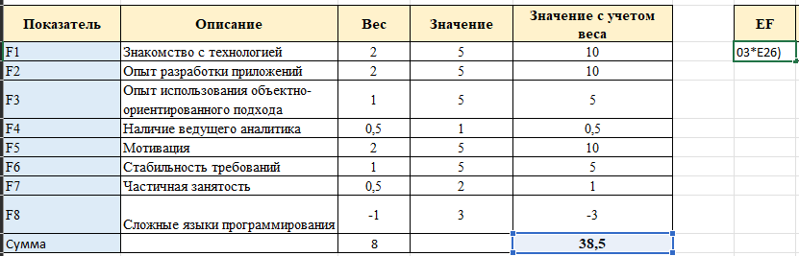

Рисунок 2. Расчет ЕF

В результате получаем окончательное значение UCP* (Use Case Points):

UCP = UUCP * TCF * EF = 104 * 20,41 * 0,25 = 530,66.

1. Оценка трудоемкости проекта

В качестве начального значения предлагается использовать 10 человек на одну UCP. Эта величина может уточняться с учетом опыта разработчиков.

Рассмотрим показатели F1-F8 и определим, сколько показателей F1-F6 имеют значение меньше 3 и сколько показателей F7-F8 имеют значение больше 3. Ели общее количество меньше или равно двум, следует использовать 20 человек на одну UCP, если 3 или 4 – 28. Если общее количество равно 5 или более, следует внести изменения в сам проект, в противном случае риск провала слишком высок.

Таблица 9. Показатели уровня квалификации разработчиков системы учета оборудования

|  |  |  |  |  |
| --- | --- | --- | --- | --- |
| **Показатель** | **Описание** | **Вес** | **Значение** | **Значение с учетом веса** |
| F1 | Знакомство с технологией | 2 | 5 | 10 |
| F2 | Опыт разработки приложений | 2 | 5 | 10 |
| F3 | Опыт использования объектно-ориентированного подхода | 1 | 5 | 5 |
| F4 | Наличие ведущего аналитика | 0,5 | 1 | 0,5 |
| F5 | Мотивация | 2 | 5 | 10 |
| F6 | Стабильность требований | 1 | 5 | 5 |
| F7 | Частичная занятость | 0,5 | 2 | 1 |
| F8 | Сложные языки программирования | -1 | 3 | -3 |

Таким образом, общее количество человеко-часов на весь проект равно:

530,66 * 10 =5306,6 – что составляет 133 недель при 40-часовой рабочей неделе.

Допустим, что команда разработчиков состоит из трех человек:

530,66 * 3 = 1591,98 – что составляет 40 недель при 40-часовой рабочей неделе.

И добавим 1 неделю на различные непредвиденные ситуации, тогда в итоге получим 41 неделю на весь проект.

ВЫВОД

В процессе выполнения работы была изучена методика оценки трудоемкости разработки ИС/ПО на основе вариантов использования, оценена трудоемкость процесса разработки ИС/ПО выбранной предметной области.